4.HAFTA
- ANTRENMAN | - 10 dk’lık ısınma (düşük tempo koşu ve esnetme)  - BECERİ KOORDİNASYON (15-25 dk)(8-10Tekrar)(Çalışma 26-27 )  - TEMEL KUVVET EĞİTİMİ (15-25 dk)(6-8 Tekrar)(Çalışma 17-19 )  - EĞİTSEL OYUN (10-20 dk)(Çalışma 26 Kuyruk Kapmaca ve 28 Toplu Ebe Oyunu. )  - Esnetme Yoğunluklu Soğuma (10 dk)

SPORA ÖZGÜ TEMEL EĞİTİM VE HAREKET BECERİLERİNE YÖNELİK MODÜL PROGRAMI EĞİTİMİ
BECERİ KOORDİNASYON
Çalışma 26 | Sporcular farklı formattaki çemberlerden sağ ve sol adımlama yaparak koşar. Bazı çemberlere kapak konularak o çembere basmadan geçmeleri istenerek hareket zorlaştırılır
Uygulanışı
Zorluk Derecesi | Orta
Malzeme | Çember
TEMEL KUVVET EĞİTİMİ
Çalışma 17 | Sporcular antrenörün hazırladığı merdivenin en yukarısına kadar tırmanmaya çalışır. | 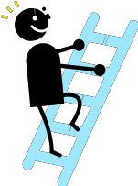
Uygulanışı
Zorluk Derecesi | Orta
Malzeme | Cimnastik merdiveni
EĞİTSEL OYUN
Kuyruk | Sporcular verilen kuyrukları
Kapmaca | arkalarına takarlar. Antrenörün
 | komutuyla önce kuyruklarını
 | sallayarak koşarlar. Daha
Uygulanışı | sonra ikinci komutla  arkadaşlarının kuyruklarını
 | koparmaya çalışırlar. En çok
 | kuyruk toplayan puan kazanır.
Zorluk | Kolay
Derecesi
Malzeme | Kuyruk (Mendil ya da İp)

BECERİ KOORDİNASYON
Çalışma 27 | Sporcular çember içinden sıçrayarak öne ve yanlara yerleştirilmiş denge  platformlarına sıçrayarak dengede durmaya çalışırlar | 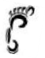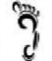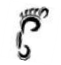
Uygulanışı
Zorluk Derecesi | Orta
Malzeme | Çember
TEMEL KUVVET EĞİTİMİ
Çalışma 19 | Sporcular antrenörün hazırladığı parkurda sağlık toplarını karşı çembere taşır.
Uygulanışı
Zorluk Derecesi | Orta
Malzeme | Çember, sağlık topu
EĞİTSEL OYUN
Toplu Ebe | Sporculardan biri ebe seçilir.
Oyunu | Diğer sporcular sahaya
 | dağılırlar. Ebe olan sporcu
 | diğerlerini topu dokundurarak
Uygulanışı | yakalamaya çalışır. Yakalanan  sporcu ebe olur ve oyun
 | devam eder.
Zorluk | Kolay
Derecesi
Malzeme | Yelek, Top

Esnetme yoğunluklu soğuma (10 Dakika)

4.HAFTA
- ANTRENMAN | - 10 dk’lık ısınma (düşük tempo koşu ve esnetme)  - BECERİ KOORDİNASYON (15-25 dk)(8-10Tekrar)(Çalışma 28-31 )  - TEMEL KUVVET EĞİTİMİ (15-25 dk)(6-8 Tekrar)(Çalışma 22-23 )  - EĞİTSEL OYUN (10-20 dk)(Çalışma 31 Taklit- 40 Çömelik El Sende )  - Esnetme Yoğunluklu Soğuma (10 dk)

BECERİ KOORDİNASYON
Çalışma 28 | Sporcular yer merdiveninde | 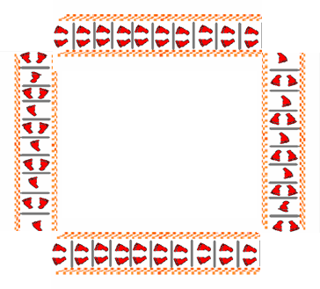
 | değişen adım formatlarında
 | adımlama yapar. Yalnızca tek
Uygulanışı | ayak ya da sağ sol karışık  adımlama yaparak çalışma
 | zorlaştırılır.
Zorluk | Orta
Derecesi
Malzeme | Yer merdiveni
TEMEL KUVVET EĞİTİMİ
Çalışma 22 | Sporcular sıraya geçerler. Önlerinde bulunan cimnastik sırasının üzerinden kendilerini çekerler. Sıra yükseltilerek hareket çeşitlendirilir. | 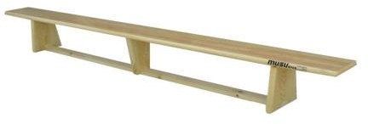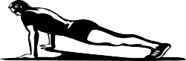
Uygulanışı
Zorluk Derecesi | Orta
Malzeme | Cimnastik sırası
EĞİTSEL OYUN
Taklit | Sporcular el ele tutuşarak bir halka oluştururlar. Halkanın ortasına bir kişi geçer ve hareketler yapar. Halkanın etrafında bulunan sporcular ortadaki kişinin taklidini en iyi şekilde yapmaya çalışırlar.
Uygulanışı
Zorluk Derecesi | Kolay
Malzeme | -

Çalışma 31 | Sporcular şekildeki formata uygun olarak çift adım basarak farklı formlarda sıçramalar geçmeye çalışırlar. Tek ayakla ve farklı format ve mesafelerde uygulanarak hareket zorlaştırılır. | 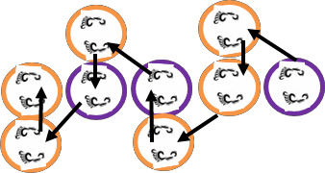
Uygulanışı
Zorluk Derecesi | Orta
Malzeme | Çember
BECERİ KOORDİNASYON
TEMEL KUVVET EĞİTİMİ
Çalışma 23 | Sporcular mekik hareketine benzer olacak şekilde makas ve yarım makas hareketlerini yapar. | 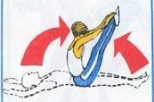
Uygulanışı
Zorluk Derecesi | Orta
Malzeme | -
EĞİTSEL OYUN
Çömelik El | Sporcular bahçeye dizilirler. Bir
Sende | kişi ebe olur. Diğer sporcular
 | dağınık şekilde dururlar.
 | Antrenör düdük çalınca ebe
 | hariç diğer sporcular leylek gibi
 | tek ayakları üzerinde dururlar.
Uygulanışı | Ebe dokunmak üzere
 | leyleklere yaklaşır. Leylekler
 | bir ayakla sekerek kaçarlar.
 | Ebe kime dokunursa o çömelir.
 | En son kalan leylek, ebe olur.
Zorluk | Kolay
Derecesi
Malzeme | Düdük, Yelek

Esnetme yoğunluklu soğuma (10 Dakika)

